**‘Azərbaycan Dövlət Neft və Sənaye Universiteti**

**21 may 2024-cü il.**

**Fakültə:** İnformasiya Texnologiyaları və İdarəetmə Fakültəsi

**Kafedra:** Kompüter mühəndisliyi

**İxtisas:** İnformasiya texnologiyaları

**Qrup:** 681.22

**Fənn:** Verilənlər bazası sistemləri

**Kurs işi**

**Rəhbər:** Ağazadə Jalə

**Tələbə:**

**Mövzu:** MSSql də verilənlər bazasının yaradılması-Dərman bitkiləri bazasının yaradılması.

**BAKI 2023**

**Mündəricat**

Giriş............................................................................................. 3

**I FƏSİL İstifadə olunan mühit haqqında məlumat..........................4**

1.1. İstifadə olunan verilənlər bazası haqqında haqqında.MsSql......................................................................................4

**II FƏSİL Verilənlər Bazasının yaradılması.......................................5**

2.1. Verilənlər bazasında layihələndirmə...............................................6

2.2. MsSQL mühitində EER diaqramının təsviri...................................7

2.3. Verilənlər bazasının yaradılması mərhələləri..................................8

2.4. Cədvəllərin yaradılması..................................................................10

2.5. Əsas açar.........................................................................................11

2.6. Xarici açar.......................................................................................12

2.7. Cədvəllər arasında əlaqə..................................................................15

**III FƏSİL Verilənlər bazasında istifadə olunan əməliyyatlar......16**

3.1. Cədvəllərin redaktə edilməsi,silinməsi və məlumatların daxil edilməsi.................................................................................................16

3.2.Cədvələ məlumatların daxil edilməsi (İNSERT)............................17

3.3. Cədvəllərdən məlumatların seçilməsi............................................18

3.4. SELECT sorğusu ilə birlikdə işlənən digər əmrlər : DİSTİNCT, İN, BETWEEN, LIKE, ORDER BY, JOIN, ALTER, DROP table, concat_ ws(), Count(),GROUP BY, HAVİNG, UNİON, UNİON A.................19

***Giriş***

Bu verilənlər bazası layihəsi, dərman bitkiləri ilə əlaqədar geniş və təkmilləşdirilmiş məlumatları saxlamağı məqsədilə hazırlanmışdır. İlk olaraq, bitkilərin əsas məlumatlarını (ad, latın adı, məqsəd) Bitkilər cədvəli ilə təsvir edir. Kimyəvi tərkib və təsir mekanizması məlumatlarını özündə əhatə edən KimyəviTərkib və TəsirMexanizmi cədvəlləri, hər bir bitkinin tibbi tərkibini və təsir mekanizmalarını dəqiqləşdirir.

İstifadə üsullarını əks etdirən İstifadəÜsulları cədvəli, bitkilərin necə tətbiq edilməsi və istifadə edilməsi ilə bağlı ətraflı məlumat təqdim edir. Qarşı göstəriciləri və potensial riskləri təsvir etmək məqsədi ilə QarşıGöstəricilər cədvəli hazırlanmışdır.

Layihə, bitkilər arasındakı əlaqələri və əlaqəli bitkiləri izah etmək üçün İlaqəliBitkilər cədvəlini istifadə edir. Bitki kimyəvi tərkibi ilə təsir mekanizmasını bir-biri ilə əlaqələndirən BitkiKimyəviTərkibi və BitkiTəsirMexanizmi cədvəlləri, bitkilərin dərin tibbi məlumatlarını izah etməyə kömək edir.

İstifadəçilər və onların seçdikləri bitkiləri əlaqələndirən İstifadəçilər və İstifadəçiBitkilər cədvəlləri, verilənlər bazasının tibb sahəsində fəaliyyət göstərən tədqiqatçılar, tibb müəssisələri və müxtəlif istifadəçi qrupları üçün effektiv bir alət olduğunu göstərir. Bu layihə, dərman bitkiləri ilə bağlı geniş və qarışıq məlumatları effektiv şəkildə təşkil etmək üçün hazırlanmış və tədqiqatçılar və tibbi mütəxəssislər üçün dəyərli bir resurs təşkil edir.

**I FƏSİL.İstifadə olunan mühit haqqında məlumat**

* 1. **.İstifadə olunan verilənlər bazası haqqında. MsSQL**



Microsoft SQL Server serverinə XML dili və HTTP protokolu daxildir. Microsoft SQL Server Windows əməliyyat sisteminin bütün imkanlarından isitifadə edir. Microsoft SQL Server korporativ verilənlər bazası yaradılmasında istifadə olunan əlverişli vasitələrdən sayılır.

Microsoft SQL Server vasitəsi ilə VB-da axtarış aparmaq və müxtəlif mürəkkəb sorğular yerinə yetirmək imkanları daha da təkmilləşmişdir.

*Microsoft SQL Server ilə nə etmək olar?*

-Məlumatların işlənməsi və saxlanması

-Məlumatların indeksləşdirilməsi və sorğulanması

-verilənlər bazası idarə edilməsi

-Məlumat axınının optimallaşdırılması

-Məlumat hesabatı (BI hesabatı)

*MSSQL-in bəzi üstünlükləri*

-O, məlumatları toplamaq, saxlamaq və təhlil üçün hazırlamaq üçün lazım olan bütün alətləri və sistemləri təmin edir.

-SQL Server Windows və Linux əməliyyat sistemləri ilə istifadə edilə bilər.

-O, işlərinizin performansını yaxşılaşdırmaq üçün davamlı yaddaş dəstəyi və yaddaş üçün yaddaşdaxili verilənlər bazası xüsusiyyətlərindən istifadə edir.

-SQL Server şübhəli fəaliyyətə nəzarət edir, müəyyən edir və xəbərdarlıq edir.

**II FƏSİL Verilənlər bazasının konseptual layihələndirilməsi**

**2.1.** **Verilənlər bazasında konseptual sxemin hazırlanması**

İlk əvvəl proyektə baxılır sonra həmin proyektin konseptual modeli yaradılır:

Dərman bitkiləri proyektində cədvəllər qurulmalı və həmin cədvəllər arasındakı əlaqələr göstərilməlidir.

Bu şəkildəndə aydın olurki cədvəllər bir – birilə əlaqəlidir.

Ümumiliyyətcə Dərman bitkiləri- lahiyəmdə 10 cədvəl vardır.

**Bitkilər** - Bu cədvəl bitkilərin əsas məlumatlarını saxlamaq üçündür və aşağıdakı sütunlardan ibarətdir :

*BitkiID* –Bitkiyə identifikasiya verir və primary keydir.

*Ad*- Bitkilərin adlarını özündə saxlayır.

*LatınAdı*- Latınca adlarını özündə saxlayır.

*Məqsəd*-Bitkinin istifadə məqsədini özündə saxlayır.

**KimyəviTərkib-** Bu cədvəl bitkilərin kimyəvi tərkibini özündə saxlayan cədvəldir və aşağıdakı sütunlardan ibarətdir :

*KimyəviTərkibID-* Kimyəvi tərkibə identifikasiya verir və primary keydir.

*BitkiİD-* BitkiİD identifikasiyasını özündə saxlayan foreign keydir.

*AktivTərkib-* Bitkinin kimyəvi əsaslarınıözündə saxlayır.

**TəsirMexanizmi-** Bu cədvəl bitkilərin təsir mexanizmlərini özündə saxlayan cədvəldir və aşağıdakı sütunlardan ibarətdir :

*TəsirMexanizmİD-* Təsir Mexanizminə identifikasiya verir və primary keydir.

*Mexanizm-* Bitkinin təsir etdiyi prosesi özündə saxlayır.

*BitkiİD-* BitkiİD identifikasiyasını özündə saxlayan foreign keydir.

**İstifadəÜsulları**- Bu cədvəl bitkilərin istifadə üsullarını özündə saxlayan cədvəldir və aşağıdakı sütunlardan ibarətdir:

*İstifadəÜsuluİD-* İstifadə üsuluna identifikasiya verir və primary keydir.

*BitkiİD –*BitkiİD identifikasiyasını özündə saxlayan foreign keydir.

*Üsul-* Bitkinin necə istifadə olunması haqqında məlumatı özündə saxlayır.

**ƏlaqəliBitkilər**–Bu cədvəl bitkilər arasındakı əlaqələri özündə saxlayır və aşağıdakı sütunlardan ibarətdir :

*ƏlaqəliBitkiİD-* Əlaqəli bitkiyə identifikasiya verir və primary keydir.

*Bitki1İD-* Əlaqəli olan Bitki1İD identifikasiyasını özündə saxlayan foreign keydir.

*Bitki2İD-* Əlaqəli olan Bitki2İD identifikasiyasını özündə saxlayan foreign keydir.

**BitkiKimyəviTərkibi**- Bu cədvəl bitkilərin kimyəvi tərkibi ilə bağlı əlaqələri özündə saxlayır və aşağıdakı sütunlardan ibarətdir :

*BitkiKimyəviTərkibiİD-* Bitkinin kimyəvi tərkibinə identifikasiya verir və primary keydir.

*BitkiİD-*BitkiİD identifikasiyasını özündə saxlayan foreign keydir.

*KimyəviTərkibİD-* KimyəviTərkibİD identifikasiyasını özündə saxlayan foreign keydir.

**QarşıGöstəricilər**- Bu cədvəl bitkilərin qarşı göstəricilərini özündə saxlayır və aşağıdakı sütunlardan ibarətdir :

*QarşıGöstəriciİD-* Qarşı göstəriciyə identifikasiya verir və primary keydir.

*BitkiİD-* BitkiİD identikasiyasını özündə saxlayan foreign keydir.

*Göstərici-* Bitkinin istifadəsinə qarşı potensial riskləri özündə saxlayır.

**İstifadəçilər**- Bu cədvəl sistemi istifadə edən istifadəçilərin məlumatlarını özündə saxlayır və aşağıdakı sütunlardan ibarətdir:

*İstifadəçiİD-* İstifadəçiyə identifikasiya verir və primary keydir.

*Ad-* İstifadəçinin adını özündə saxlayır.

*Email-* İstifadəçinin email ünvanını göstərir.

*Şifrə-* İstifadəçinin şifrəsini özündə saxlayır.

**BitkiTəsirMexanizmi-** Bu cədvəl bitkilərin təsir mexanizmləri ilə bağlı əlaqələri özündə birləşdirir və aşağıdakı sütunlardan ibarətdir:

*BitkiTəsirMexanizmiİD-* Bitki təsir mexanizminəidentifikasiya verir və primary keydir.

*BitkiİD-* BitkiİD identifikasiyasını özündə saxlayan foreign keydir.

*TəsirMexanizmiİD-* TəsirMexanizmiİD identifikasiyasını özündə saxlayan foreign keydir.

**İstifadəçiBitkilər**- Bu cədvəl istifadəçilər və onların seçdiyi bitkilər arasındakı əlaqə məlumatlarını özündə birləşdirir və aşağıdakı sütunlardan ibarətdir :

*İstifadəçiBitkiİD-* İstifadəçi-bitki əlaqəsinə identifikasiya verir və primary keydir.

*İstifadəçiİD-* İstifadəçiİD identifikasiyasını özündə saxlayan foreign keydir.

*BitkiİD-* BitkiİD identifikasiyasını özündə saxlayan foreign keydir.

**2.2. MsSQL mühitində EER diaqramının təsviri**

Bu cədvəllər arasında əlaqələr qurmaq üçün foreign key-lər lazımdır. Bunu daha yaxşı görə bilməmiz üçün konseptual sxemə baxa bilərik.

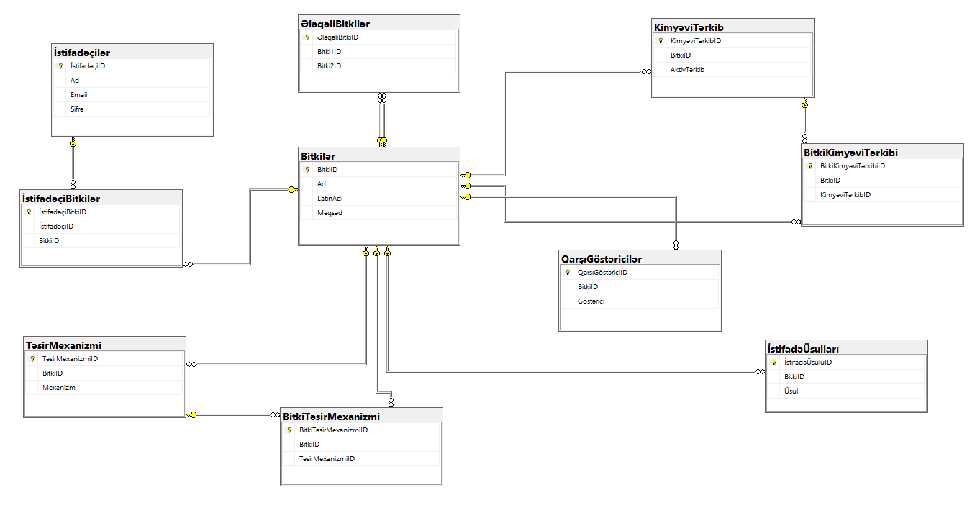

**2.3. Verilənlər bazasının yaradılması mərhələləri**

Biz sorğular vasitəsilə bazamızı yaradacağıq, lakin öncə yeni sorğu yaratmalıyıq. SSMS interfeysindən New Query seçirik və bizə sorğu yaza bilməmiz üçün uyğun mühit açılır.

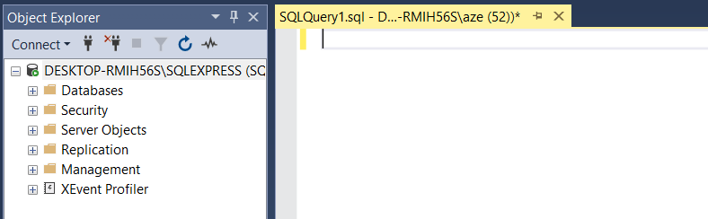

Yeni bir database yaratmaq üçün create database sorğusundan istifadə olunur :

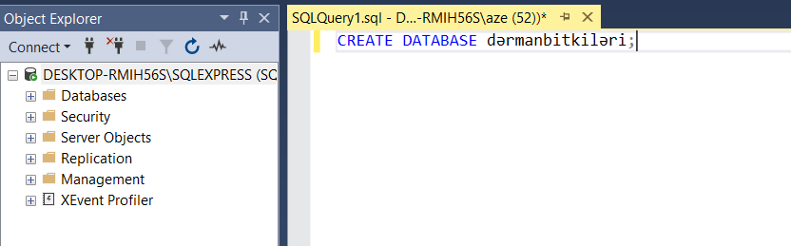

Bu sorğunu “execute” edirik. Object Explorer-də Databases bölümünü yeniləyək və “dərmanbitkiləri” adlı baza yaranmış olacaq.

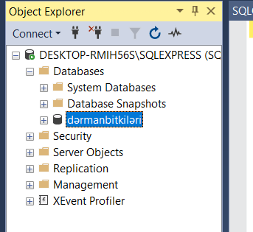

**2.4. Cədvəllərin yaradılma**

Baza yaradıldı və artıq içərisində cədvəllər saxlaya bilərik. Cədvəllər create table] sorğusu ilə bazada yaradılır. Sorğu içində cədvəllərin sütunları və o sütunlar haqqında məlumatlar qeyd edilərək “execute” edilir.

İlk öncə [Bitkilər] cədvəlinin sorğusunu yazaq :

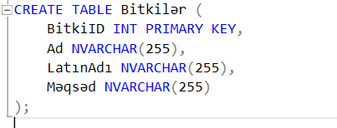

[KimyəviTərkib] cədvəlinin sorğusunu yazaq :

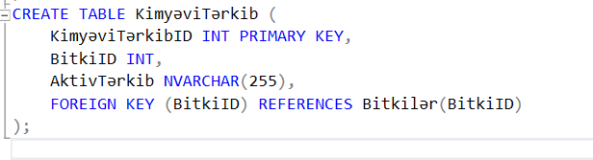

[TəsirMexanizmi] cədvəlinin sorğusunu yazaq :

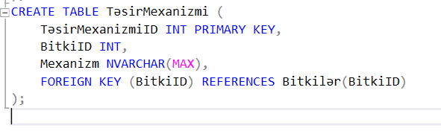

[İstifadəÜsulları] cədvəlinin sorğusunu yazaq :

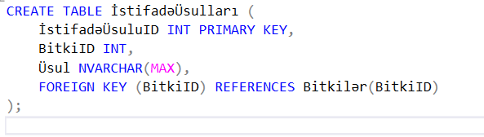

[QarşıGöstəricilər] cədvəlinin sorğusunu yazaq :

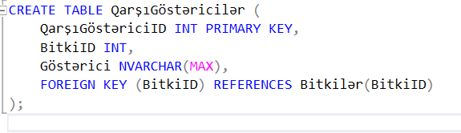

[ƏlaqəliBitkilər] cədvəlinin sorğusunu yazaq :

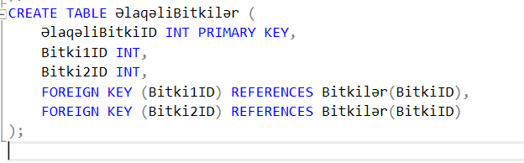

Restourant_Manegement_System database-nin altındakı Tables bölümünü yeniləsək, yaradılan cədvəllərin gəldiyini görərik :

[BitkiKimyəviTərkibi] cədvəlinin sorğusunu yazaq :

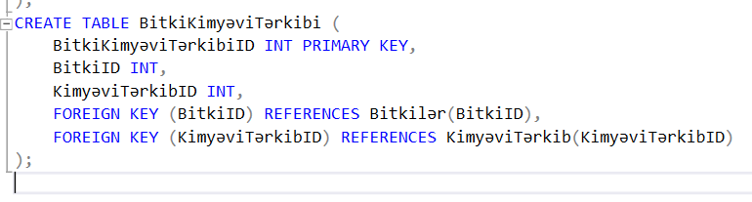

[BitkiTəsirMexanizmi] cədvəlinin sorğusunu yazaq :

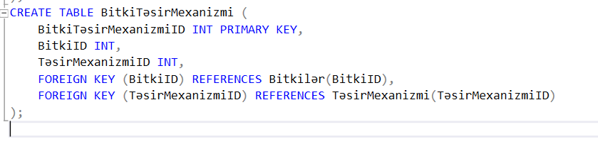

[İstifadəçilər] cədvəlinin sorğusunu yazaq :

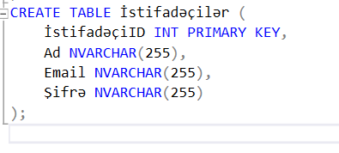

[İstifadəçiBitkilər] cədvəlinin sorğusunu yazaq :

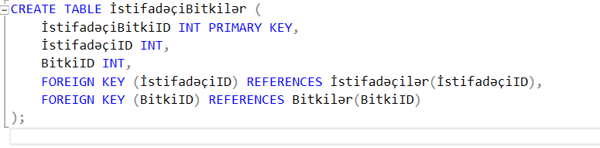

Dərmanbitkiləri database-nin altındakı Tables bölümünü yeniləsək, yaradılan cədvəllərin gəldiyini görərik :

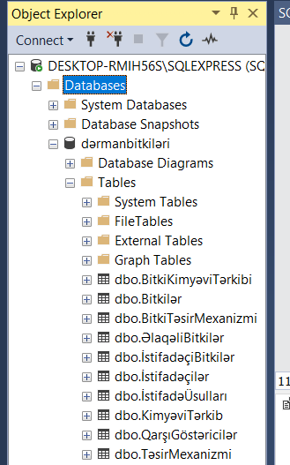

**2.5. Əsas açar**

Verilənlər bazasında əsas açarın yaradılması iki yol ilə həyata keçirilir :

MSSQL üzərindən müəyyən əmrlər vasitəsilə

Script vasitəsilə

MSSQL üzərindən müəyyən əmrlər vasitəsilə əsas açar yaratdığımız zaman cədvəldəki müəyyən sətrin üzərində sağ düyməyə vururuq və SET PRİMARY KEY əmrini seçirik.

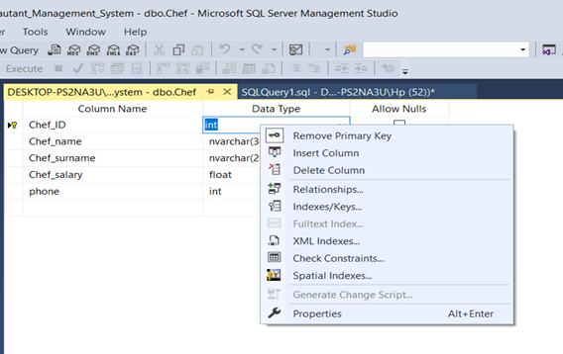

Script vasitəsilə cədvəllərin əsas açarın tənliyi qaydasına baxaq :

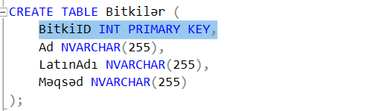

**2.5 Xarici Açar**

Xarici Açar iki cədvəli bir-birinə bağlamaq üçün istifadə olunan açardır. Script vasitəsilə xarici açarın təyini zamanı müəyyən bir sütun seçilir bu həmin sütuna FOREİGN KEY əmri verilir.

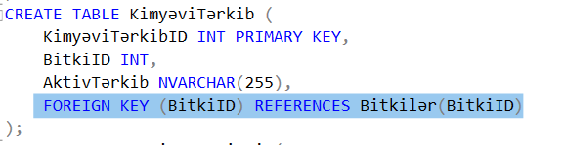

**2.7. Cədvəllər arasında əlaqə**

Cədvəllərimizi əlaqələndirmək üçün ilk olaraq baza adının altındakı Database Diagrams bölümündən yeni diaqram yaradaq :

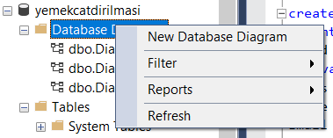

Bütün cədvəlləri seçək və “Add” butonuna tıklayaq :

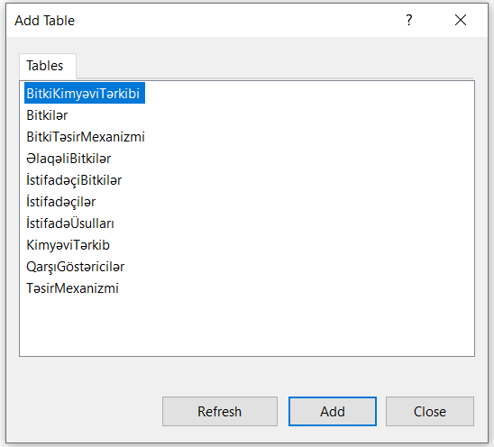

Qarşımıza əlaqələndirilmiş cədvəllər yəni yekun görüntü çıxacaq:



**III FƏSİL Verilənlər bazasında istifadə olunan əməliyyatlar**

**3.1. Cədvəllərin redaktə edilməsi,silinməsi və məlumatların daxil edilməsi**

SQL dilində cədvəllər *drop table table_name* əmri ilə silinir.Tutaqki bizim bazamızın cədvəlləri bunlardır.



 bu üsulla cədvəli silirik.Tables hissəsinə basanda da BitkiTəsirMexanizmi cədvəlinin silindiyini görə bilərik.

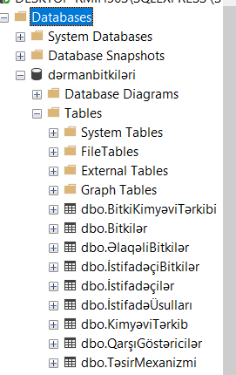

**3.2.Cədvələ məlumatların daxil edilməsi (İNSERT)**

**SQL dillərində (o cümlədən MsSQL-də) 4 əsas əmr mövcuddur:**

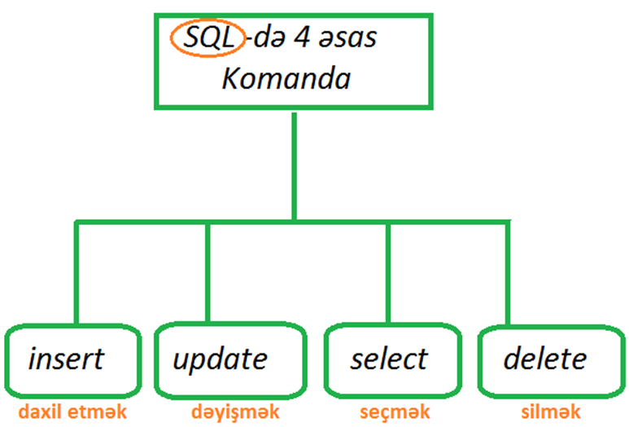

**İnsert** cədvələ sətirlər daxil etmək üçün istifadə olunur. Yəni, cədvəldəki sətirlərdə məlumatlar yerləşdirilir və həmin məlumatları yerləşdirmək üçün İNSERT`dən istifadə edirlər. Yaratdığımız cədvəllərə İNSERT ilə dəyər daxil edək.

*Bitkilər cədvəlinin son halı*

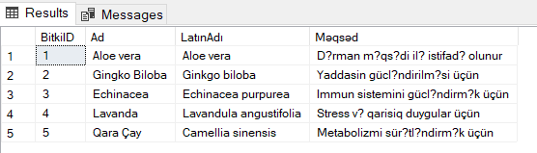

*KimyəviTərkib cədvəlinin son halı*

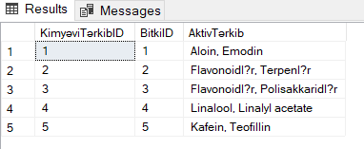

*TəsirMexanizmi cədvəlinin son halı*

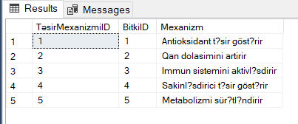

*İstifadəÜsulları cədvəlinin son halı*

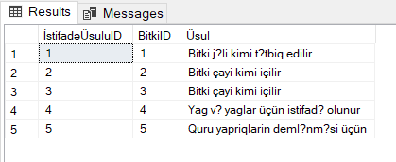

*QarşıGöstəricilər cədvəlinin son halı*

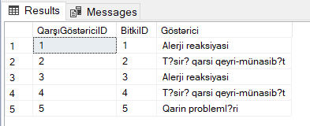

*ƏlaqəliBitkilər cədvəlinin son halı*

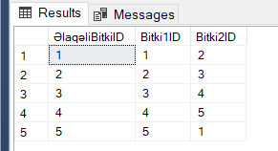

*BitkiKimyəviTərkibi cədvəlinin son halı*

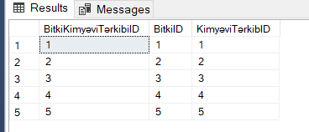

*BitkiTəsirMexanizmi cədvəlinin son halı*

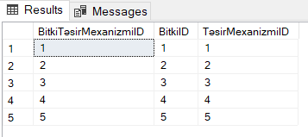

*İstifadəçilər cədvəlinin son halı*

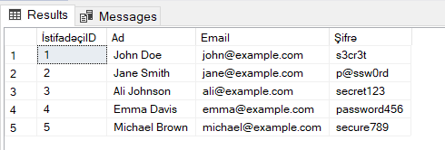

**3.3. SELECT sorğusu ilə birlikdə işlənən digər əmrlər**

*select concat* – cədvəldə seçilmiş 2 sütunu birləşdirmək üçün istifadə olunur.

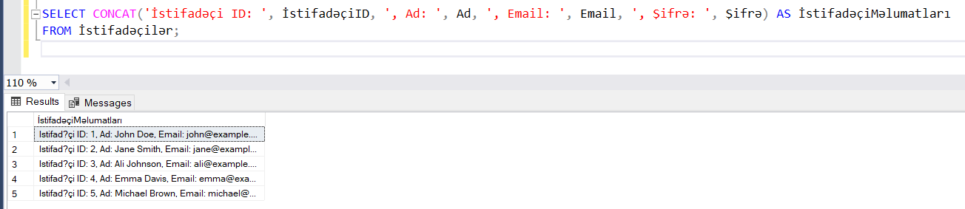

İstifadəçilər cədvəlinin istifadəçiİD, ad, email və şifrə sütunlarını birləşdirdik.

*select distinct* – cədvəldə verilmiş sütunda təkrarlanan dəyər varsa onları aradan qaldırır və hər bir dəyərdən 1 ədəd olmaqla qaytarır.

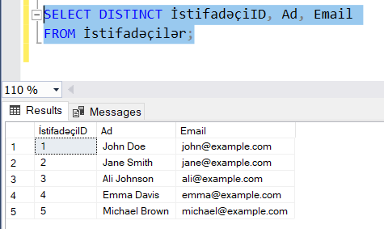

*select in*- Şərtdə verilmiş dəyərə uyan sütunları ekrana çıxarır.

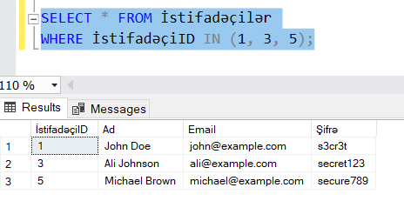

Ekranda ümumi İstifadəçilərin İD-ləri yalnız 1,3,5 olanlar görünür.

*select between*- şərtdə verilmiş ədədlərin aralığında dəyərə sahib olan sütunları ekrana çıxarır.

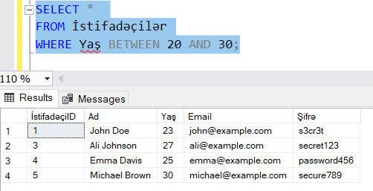

İstifadəçilər cədvəlində yaşı 20 ilə 30 arası olan istifadəçiləri göstərir.

*select like* – verilmiş element və ya hərfin daxil olduğu sütunları ekrana çıxarır.

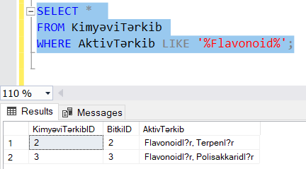

KimyəviTərkib cədvəlində tərkibi “Flavonoid” olan ekrana çıxır.

*order by-* cədvəldə seçilən sütunun dəyərlərini ya artan (asc), yada azalan (desc) sıra ilə düzür.

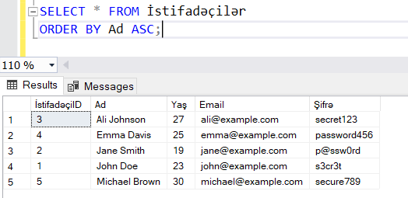

İstifadəçilər cədvəlindəki istifadəçilərin adlarını əlifba sırasına görə artan sıra ilə düzüb.

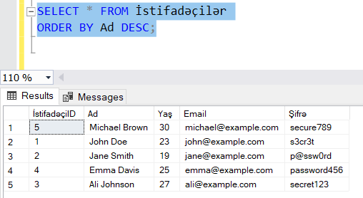

İstifadəçilər cədvəlindəki istifadəçilərin adlarını əlifba sırasına görə azalan sıra ilə düzüb.

*join-* foreign key ilə əlaqələndirilmiş cədvəlləri birləşdirir.4 növü var – inner join, right join,left join,full alter join.

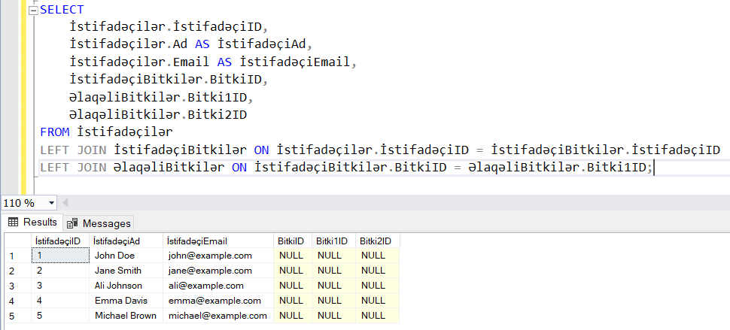

Bu sorğu, LEFT JOIN istifadə edərək İstifadəçilər cədvəlini İstifadəçiID sahəsi əsasında İstifadəçiBitkilər cədvəli ilə birləşdirir və sonra əlaqəni ƏlaqəliBitkilər cədvəli ilə BitkiID və Bitki1ID sahələri üzərində təyin edir. LEFT JOIN, sol cədvəlinin hamısını və sağ cədvəlindəki sətrləri bir araya gətirir. Əgər təyin olunmuş əlaqə tapılmazsa, NULL dəyərlər verir.

*alter,drop –* cədvəldə hansısa sütunu silmək üçün istifadə olunur.

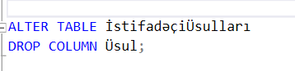

İstifadəçiÜsulları cədvəlini ilk yaradanda Üsul adlı sütun əlavə eləmişdim.Sonra bu kodla həmin sətri sildim.

*select count*- seçilmiş sətirdə neçə sütun olduğunu göstərir.

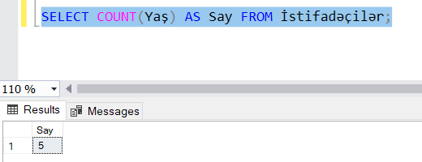

İstifadəçilər cədvəlində 5 istifadəçinin yaşı var və say ekranda çıxıb.

*group by*- join-lərlə işlənən alt sorğudur.Joinlə birləşmiş cədvəllərin seçilən sütunlarını birləşdirir.

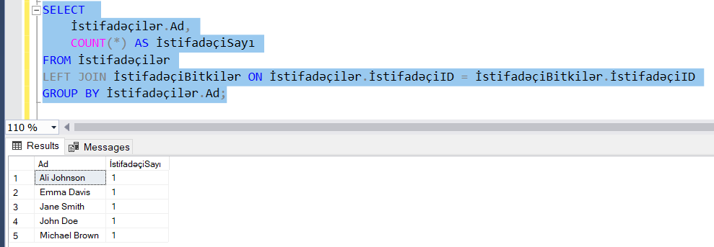

Joinlə İstifadəçilər və İstifadəçiBitkilər cədvəlləri birləşdirilib, group by ilə həmin cədvəllərin ad və İstifadəçiSayı sütunları yan yana qoyulub.

*having* –group by ilə işlənir.Şərtə uyğun gələn sütunları ekrana çıxarır.

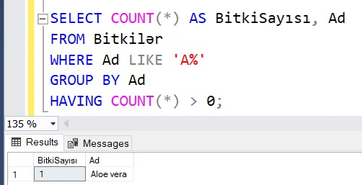

Adı A hərfi ilə başlayan bitkinin sayı ekrana çıxmışdır.

*union-* 2 cədvəlin seçilmiş 2 sütunu aşağı istiqamətdə düzür.

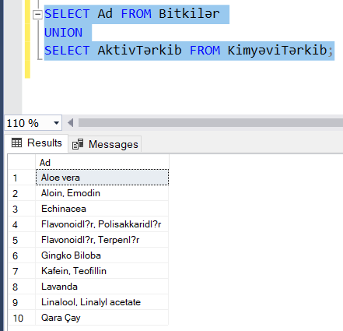

Bitkilər cədvəlindən bitkilərin adları sütunu və KimyəviTərkib cədvəlindən AktivTərkib sütunu birləşdirilib.

*union all* – funksiyası union kimidir,fərqi isə union all hər bir cədvələ aid sütunu ardıcıllıqla köçürür.

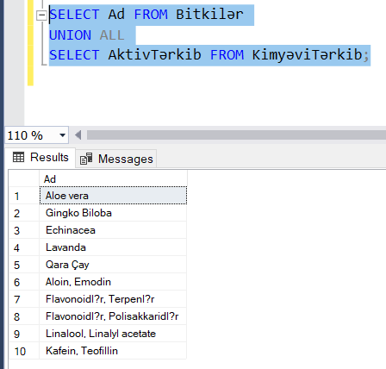

*update* – cədvəldə düzəliş etmək üçün istifadə olunur.

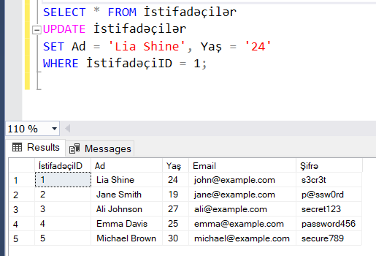

Şəkildə İstifadəçilər cədvəlində id-si 1 olan sətrin Adı və Yaşı sütununun dəyəri dəyişdirilib.

*delete from* – sətri silmək üçün istifadə olunur.

İstifadəçilər cədvəlinin əvvəlki halı.

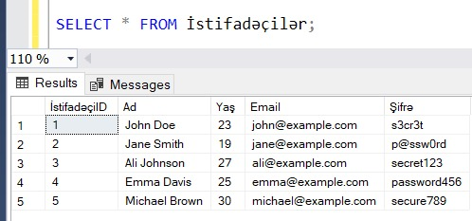

delete from ilə Adı “Ali Johnson” olan sütun silindi.

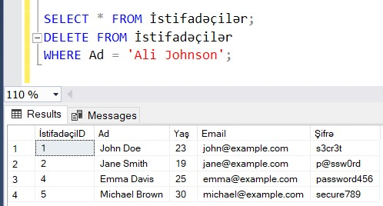

*select max* – seçilmiş cədvəlin istənilən sütununun maximumunu qaytarır.

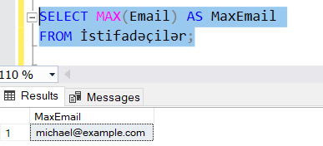

Emailində hərf sayı ən çox olanı ekrana çıxarıb.

*select avg*- seçilmiş cədvəl sütununun ortalamasını bizə verir.

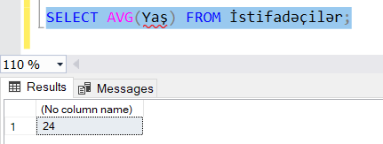

Bu proseduru müəyyən yaş aralığında istifadəçilərin məlumatlarını əldə edən nümunə kimi təsvir etmək olar.

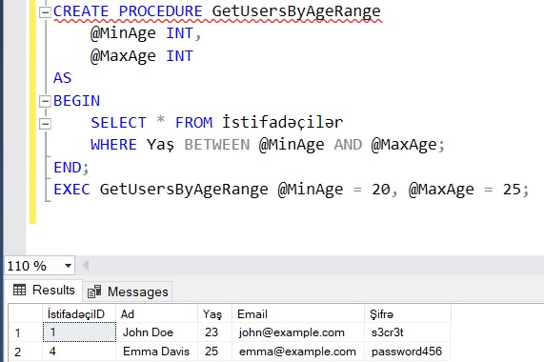

Bu əmr, İstifadəçilər cədvəlindən yaş aralığı 20 ilə 25 arasında olan istifadəçiləri göstərəcək.

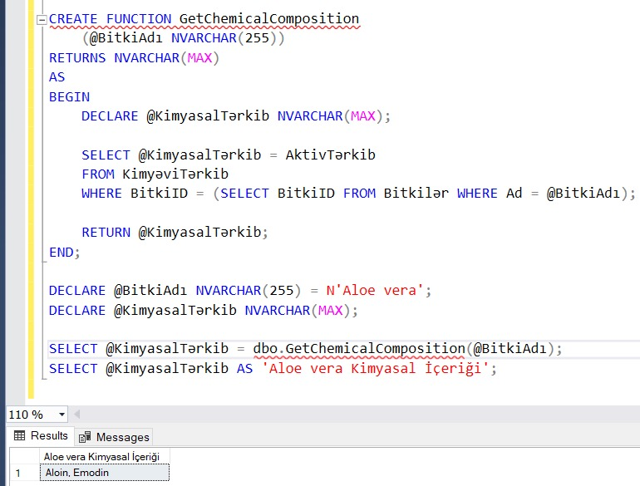

Bu əmr KimyəviTərkib cədvəlindən 'Aloe vera' bitkisinin kimyəvi tərkibini alır və ekranda çap edir.